Приложение № 6

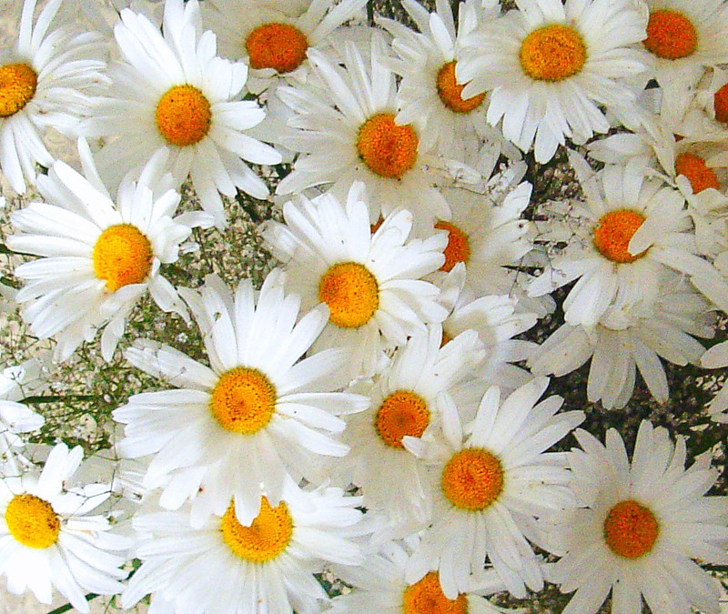
Русское название произошло от латинского «romana» — «римская» и заимствовано из польского языка. От слова «роман» образовалась уменьшительная форма «ромашка». В прошлом называли ее белюшкой, солнечником, девичником, невесточкой, ворожкой. Королева полей и лугов, милая подружка, земное солнышко - как только не называют ромашку!

Гадание на ромашке
Пожалуй, одно из самых популярных гаданий на любовь, известное на Руси с древних времен. Согласно древним легендам, ромашки расцветают в тех местах, куда падают звезды. В древнем Египте эти цветы были посвящены Богу Солнца РА, и не удивительно, ведь ромашка так похожа на маленькое солнышко, которое вбирает и соединяет между собой дороги-лепестки, жизненные пути людей…
Всем нам с детства известна такая поговорка: «Любит, не любит, к сердцу прижмет, к черту пошлет, любит искренне, издевается, ждет встречи, улыбается». Количество лепестков на ромашке для гадания изменчивое, поэтому только от Судьбы зависит, на каком лепесточке оборвется считалочка…
Легенда о ромашке
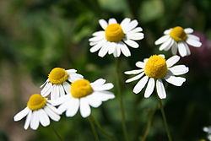
Много-много лет назад в одной небольшой деревушке жила-была милая девушка со светлыми волосами и голубыми глазами. Эта девушка была давно влюблена в парнишку из соседней деревни по имени Роман и ее чувства были взаимны. Они каждый день гуляли в лесу, собирали грибы, ягоды, цветы и практически совсем не расставались. Однажды молодому человеку приснился сон, в котором седовласый старец дарит ему неведомый ему цветок, с ярко-желтой серединой, окаймленной множеством длинных тонких лепестков. Пробудившись ото сна, парнишка действительно нашёл в кровати около себя этот диковинный цветок. Он сразу же побежал к своей возлюбленной и подарил ей цветочек. Она была в восторге и сразу дала ему название-Ромашка, от ласкового названия имени Романа.

